Wie Deutschland in Videospielen dargestellt wird
Deutschland ist der fünftgrößte Spielemarkt der Welt, aber als Schauplatz für die Videospiele kaum präsent. Das bestätigt sich auch auf der Gamescom. Doch es gibt Hoffnung. Indie-Entwickler zeigen, was möglich ist.
- 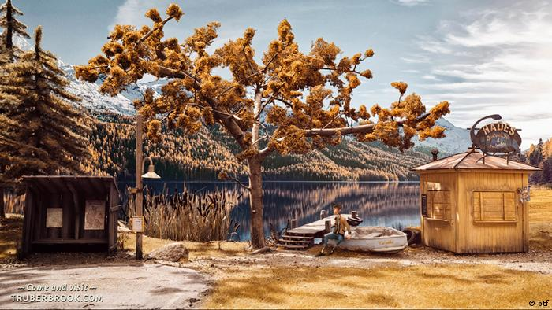
Games, die in Deutschland spielen
Trüberbrook (2019)
Das Spiel "Trüberbrook" von dem kleinen Studio btf aus Köln spielt in der deutschen Provinz. Der US-Student Tannhauser kommt in den 1960ern in das Dorf Trüberbrook und erlebt dort allerlei Mysteriöses. Die Entwickler geizen nicht mit Verweisen auf die deutsche Kulturgeschichte. Goethes Gretchen inklusive.

1234567
Games, die in Deutschland spielen
Trüberbrook (2019)
Das Spiel "Trüberbrook" von dem kleinen Studio btf aus Köln spielt in der deutschen Provinz. Der US-Student Tannhauser kommt in den 1960ern in das Dorf Trüberbrook und erlebt dort allerlei Mysteriöses. Die Entwickler geizen nicht mit Verweisen auf die deutsche Kulturgeschichte. Goethes Gretchen inklusive.
- 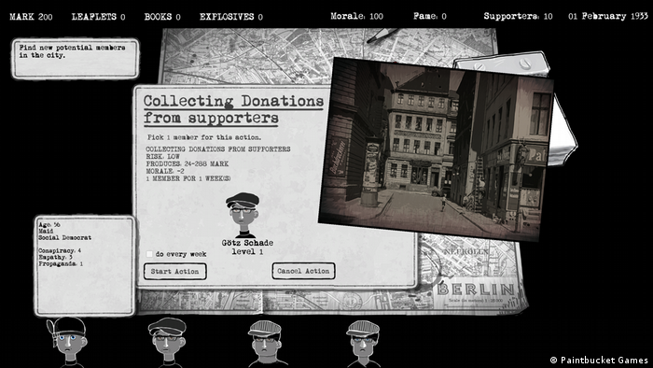
Games, die in Deutschland spielen
Through the Darkest of Times (2019)
Berlin 1933. Eine Gruppe von Widerstandskämpfern versucht, sich gegen das Nazi-Regime zu behaupten. Trotz seiner visuellen Einfachheit zieht das Strategie-Spiel "Through the Darkest of Times" den Spieler in seinen Bann. Durch seine Entscheidungen kann er die Geschichte beeinflussen. Die Widerstandsgruppe ist fiktiv, alles andere orientiert sich an realen Ereignissen während des Dritten Reichs.
- 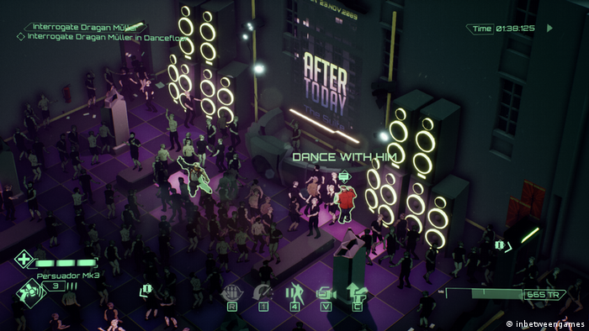
Games, die in Deutschland spielen
All Walls Must Fall (2018)
"All Walls Must Fall" ist eine Agententhriller, der im Berlin der Zukunft spielt. Wir schreiben das Jahr 2089 und der Kalte Krieg wurde nie beendet. Als Spion zieht der Spieler zu wummernden Technobeats durch die Berliner Clubszene, um einen Nuklearschlag abzuwehren. Trotz des interessanten Settings fiel das Spiel bei den Gamern durch. Die Folge: Das kleine Studio inbetweengames musste schließen.
- 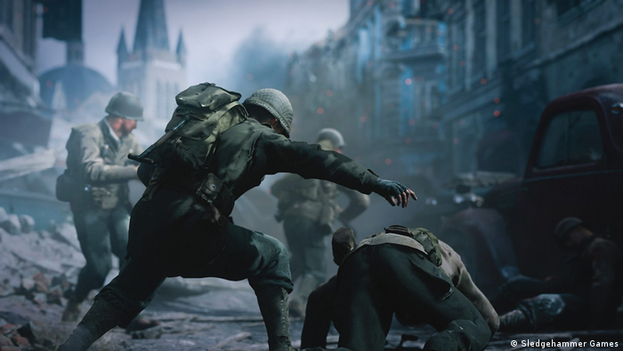
Games, die in Deutschland spielen
Call of Duty: WWII (2017)
Kriegsspiele sind ein eigenes Genre und der Erste und Zweite Weltkrieg bei vielen Studios besonders beliebt. In "Call of Duty: WWII" kann der Spieler unter anderem durch die Stadt Aachen streifen und die Nazis bekämpfen. Der Holocaust wird in den Shootern jedoch in der Regel ausgespart. Stattdessen geht es den Machern um schnelle Action und ein klares Freund-Feind-Schema.
- 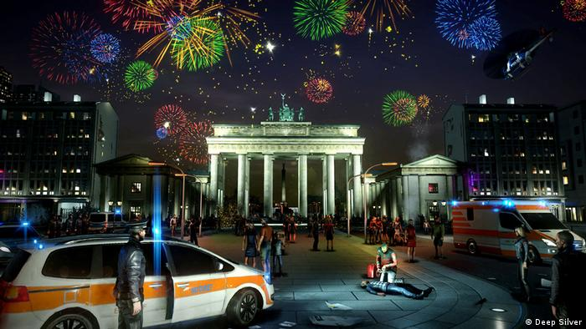
Games, die in Deutschland spielen
Emergency 2017 (2016)
Die "Emergency"-Reihe existiert seit 1998. In der Berufs-Simulation schickt der Spieler Feuerwehr, Rettungswagen und die Polizei an Einsatzorte in Köln, München, Berlin oder Hamburg, löscht Brände, behält die Übersicht bei Verkehrsunfällen und rückt natürlich auch an Silvester an, wenn Passanten - wie hier - bewusstlos auf dem Boden liegen.
- 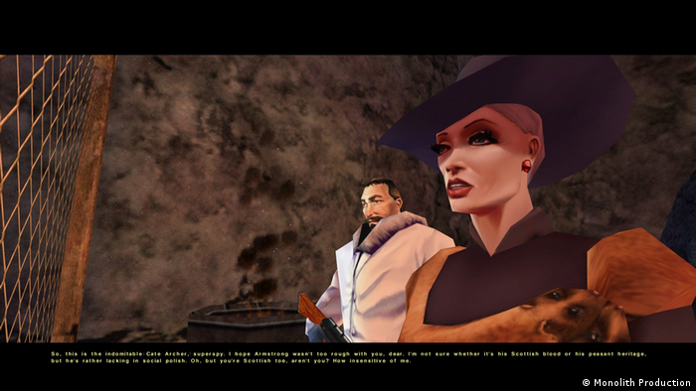
Games, die in Deutschland spielen
No One Lives Forever (2000)
"No One Lives Forever" ist ein First-Person-Shooter, dem James Bond hätte Pate stehen können. Der Spieler schlüpft in die Rolle der Geheimagentin Cate Archer, die in den 1960ern eine Terrorgruppe ausschalten soll und dafür quer durch Deutschland reist, unter anderem nach Ost-Berlin, nach Hamburg, an die Nordsee und in die Alpen.
- 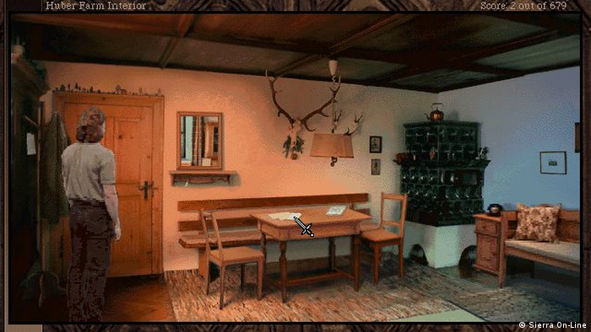
Games, die in Deutschland spielen
Gabriel Knight 2: The Beast Within (1995)
In diesem Adventure geht es wirr zu. Die bayerische Landbevölkerung ist in Aufruhr, denn Werwölfe gehen um und es geschehen mysteriöse Morde. Der Okkultismus-Schriftsteller Gabriel Knight wird um Hilfe gerufen und ermittelt u.a. in München, im Schloss Neuschwanstein und in Altötting. Entwickelt wurde das Spiel übrigens von der US-amerikanischen Spieleschmiede Sierra On-Line.
Autorin/Autor: Kristina Reymann-Schneider

Mal angenommen, man würde Deutschland nur durch Videospiele kennen, dann eröffnete sich folgendes Bild: Verlassene, zerstörte Städte, brennende Panzer auf den Straßen, unzählige Soldaten in SS- oder Wehrmachtsuniformen. Denn der Zweite Weltkrieg hat am PC und auf der Konsole nie aufgehört. "Die Weltkriegs-Shooter sind ein etabliertes Genre", sagt Andreas Lange, Direktor des Computerspielemuseums in Berlin. "Leute auf der ganzen Welt haben zu der Thematik einen Zugang." Und so sei es "hauptsächlich ein Weltkriegsbild", das Spiele mit Deutschlandbezug vermitteln würden.
Interessieren sich Gamer für Deutschland?
Mittlerweile gibt es viele erfolgreiche Open-World-Spiele, die in US-Metropolen ("Grand Theft Auto"-Reihe) spielen, aber auch in London, Paris ("Assassin's Creed"-Reihe) oder Tokio ("Yakuza"-Reihe). Ein Open-World-Spiel entlässt den Spieler in eine offene Welt, in der er sich frei bewegen kann. Ein solches Spiel mit einer deutschen Stadt gibt es bislang nicht. "Ich denke, Games sind ein globales Medium und die ausländischen Hersteller haben Schwierigkeiten, sich vorzustellen, dass ein Spiel, das in Deutschland angesiedelt ist, international erfolgreich sein kann", erklärt Andreas Lange. Zudem gebe es die Erwartungshaltung der Spieler. Wenn Deutschland auf der Packung steht, wollen viele ein Weltkriegsszenario erleben, so Lange. Darüber hinaus ermöglichten Fantasy- oder Zukunftsszenarien den Entwicklern viel mehr kreative Freiheit.
Deutsche Kultur in Fantasiewelten
Genau aus diesem Grund würden die meisten Spiele gar nicht in realen Welten spielen. "Das ist ja das Spannende an Spielen, dass sie Fantasiewelten entstehen lassen", sagt Felix Falk, Geschäftsführer des Branchenverbands "game". Deshalb sei es viel spannender, wie sich deutsche Kultur in Fantasiewelten widerspiegele. Der Shooter "Spec Ops: The Line" von dem deutschen Entwicklerstudio Yager Development spiele zwar nicht in Deutschland, erzähle aber eine Geschichte, die die Gräuel des Krieges und den inneren Zwiespalt von Soldaten in den Vordergrund stelle. Das sei eine sehr deutsche Erzählweise. Das war neu in dem Genre und machte das Game wohl zum ersten Anti-Kriegsspiel.
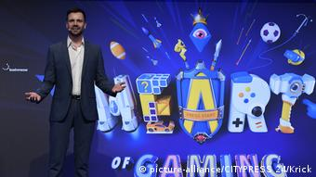
Geschäftsführer des Branchenverbands "game": Felix Falk bei der Eröffnung der Gamescom 2018
Gemessen am Umsatz ist Deutschland nach den USA, China, Japan und Südkorea der fünftgrößte Spielemarkt der Welt. Dennoch kommen die ganz großen Spiele aus dem Ausland. "Andere Länder haben früher erkannt, welches Potenzial die Spielbranche hat", so Felix Falk. VR-Technologien, künstliche Intelligenz oder 3-D-Verfahren werden mittlerweile in den verschiedensten Bereichen genutzt. "In Kanada, England oder Frankreich werden Spiele bewusst gefördert. Die Produktion eines Spiels kostet dort bis zu 30 Prozent weniger als in Deutschland." Die Bundesregierung hat den Bedarf erkannt und will - so steht es im Koalitionsvertrag - jetzt auch Games fördern. Im Herbst soll über die Höhe des Förderbetrags entschieden werden.
Ungewöhnliches Setting: deutsche Provinz
Das Spiel "Trüberbrook" zeigt, dass es auch in Deutschland verortete Spiele gibt, die nichts mit Nazis zu tun haben. Schauplatz ist das fiktive, verschlafene Dorf Trüberbrook in der deutschen Provinz in den 1960er Jahren. Dorthin kommt Hans Tannhauser. Der US-Amerikaner studiert Quantenphysik und hat eine Reise gewonnen - ohne sich daran erinnern zu können, überhaupt an einem Gewinnspiel teilgenommen zu haben. Als Spieler läuft man als Tannhauser gemächlich durch die Level, löst Rätsel, klickt sich durch zahlreiche Dialoge mit allerlei verrückten Charakteren, um am Ende, na klar, die Welt zu retten.
Gespickt ist das Spiel mit mehreren Verweisen auf die deutsche Kulturgeschichte: Tannhauser (eine Anspielung auf die Oper von Richard Wagner) trifft auf Gretchen (bekannt aus Goethes "Faust") und spricht mit einem Computer namens Barbarossa (einst Kaiser des römisch-deutschen Reiches). Solche Gags - im Gamer-Jargon Eastereggs - seien von Anfang an bewusst eingebaut worden, um die Spielwelt zu bereichern, sagt der Entwickler des Spiels, Florian Köhne.
Es wird für den internationalen Markt produziert und ist komplett in Deutsch und Englisch vertont - wobei die Charaktere zwar Englisch sprechen, aber (mit Ausnahme Tannhausers) mit einem deutschen Akzent. Auch das sei kein Zufall. "Wir wollten eine exotische Welt für Leute erschaffen, die nicht aus Deutschland kommen." Was bei skandinavischen TV-Serien gelingt, nämlich eine gewisse Exotik zu transportieren und die Zuschauer an Orte zu führen, die sie so noch nicht im Fernsehen gesehen haben, könnte auch bei Videospielen klappen, hoffen die Entwickler. Anfang 2019 soll "Trüberbrook" erscheinen.
Widerstand ohne Schusswaffen
Weniger beschaulich, sondern sehr eindringlich ist das Spiel "Through the Darkest of Times" vom Berliner Zwei-Mann-Studio "Paintbucket Games". Obwohl es frühestens 2019 erscheinen wird, erlangte es bereits vor wenigen Wochen bundesweit Bekanntheit. Denn es ist das erste Spiel in Deutschland, das ab zwölf Jahren freigegeben ist und Hakenkreuze zeigt. Das ermöglichte die jüngste Entscheidung der Unterhaltungssoftware Selbstkontrolle (USK), die in Deutschland Altersfreigaben für Videospiele erteilt.
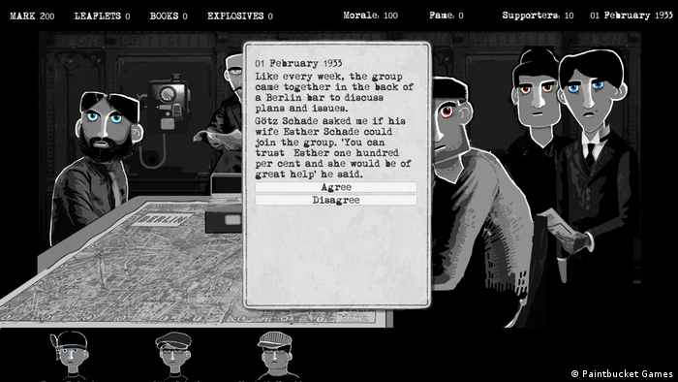
"Through the Darkest of Times": Hier wird der Spieler zum Widerstandskämpfer
Doch viel spannender als die Hakenkreuz-Debatte ist das Spiel selbst. Der Spieler ist der Kopf einer Widerstandsgruppe in Berlin zur Zeit des Dritten Reichs. Trotz des einfachen Erscheinungsbildes mit reduzierter Farbpalette aus schwarz und grau, einigen roten Akzenten sowie vieler Textboxen, zieht einen das Spiel, das den gesamten Zeitraum von 1933 bis 1945 abdeckt, in seinen Bann. "Wir sind auch immer wieder überrascht von der Intensität der Erfahrung, die viele Leute machen", sagt Sebastian Schulz, einer der beiden Entwickler. "Through the Darkest of Times" ist ein antifaschistisches Spiel, das weder den Alltag in Nazi-Deutschland, die Schikanen der SS, noch den Holocaust ausblendet. "Wir sind politische Menschen, auch wenn wir Spieleentwickler sind, und wollen politische Aussagen treffen", sagt Schulz.
"Geschichten, die tatsächlich passiert sind"
"Es fühlt sich so an, als ob es genau richtig ist, im Moment so ein Spiel zu machen und wir wollten einfach mal eine andere Geschichte erzählen", so Schulz weiter. Nach den Missionen - zum Beispiel Flugblätter drucken und verteilen, Unterstützer rekrutieren, Geld sammeln - treffen sich die Charaktere an einem großen Tisch. Fehlt eine Person, wurde sie wegen ihres Widerstands verhaftet und eingesperrt, ein Bild, das den Spieler nicht unberührt lässt.
"Wir versuchen Geschichten zu nehmen, die so tatsächlich passiert sind. Wenn man sich mit den Geschichten beschäftigt, fällt einem auf, wie oft es in der Vergangenheit eigentlich die Chance gab, in eine andere Richtung abzubiegen. Und das ist das Spannende daran, dass man jetzt den Spieler in die Situation bringt, dass er die Entscheidungen treffen kann", so Schulz.
Da das Spiel sehr textlastig ist, wollen die Entwickler es in vielen Sprachen herausbringen, um es einem internationalen Publikum zugänglich zu machen. Geplant sind Fassungen in Englisch, Deutsch, Spanisch, Französisch sowie langfristig auch in Italienisch, Polnisch und Russisch.
Aus www.dw.com

